本校98學年度第2學期國中部英文拼字比賽優勝頒獎（99.03.19.）
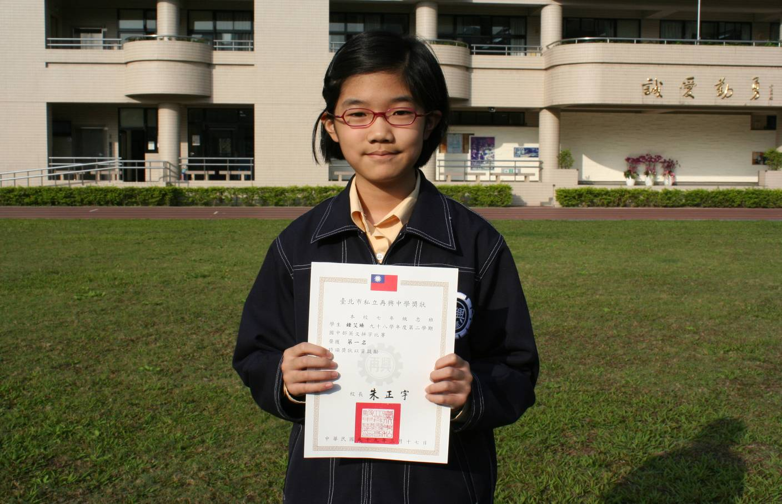
照片左起：鍾艾臻（七忠、第一名）
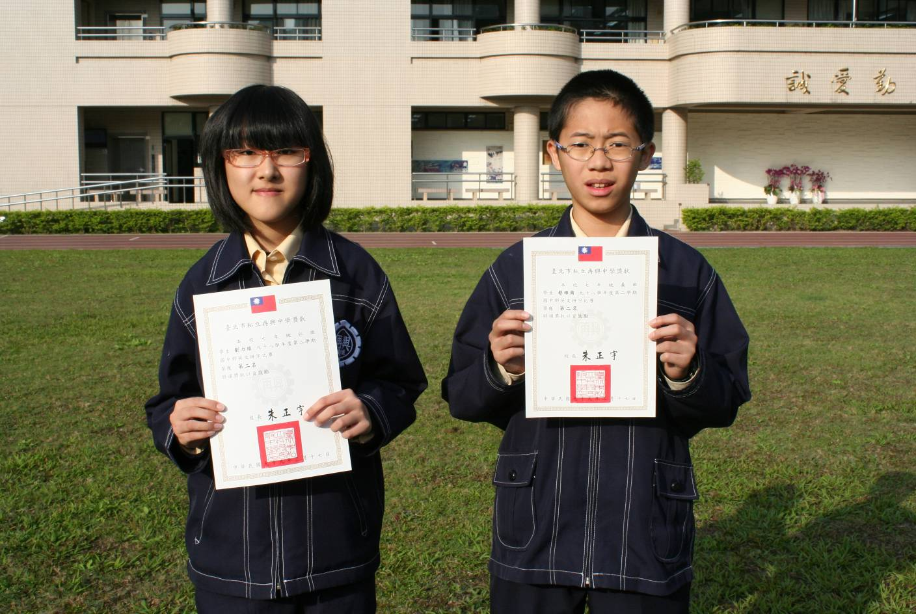
照片左起：劉力瑄（七仁、第二名）、蔡維崗（七義、第二名）

本校98學年度第2學期國中部英文拼字比賽優勝頒獎（99.03.19.）
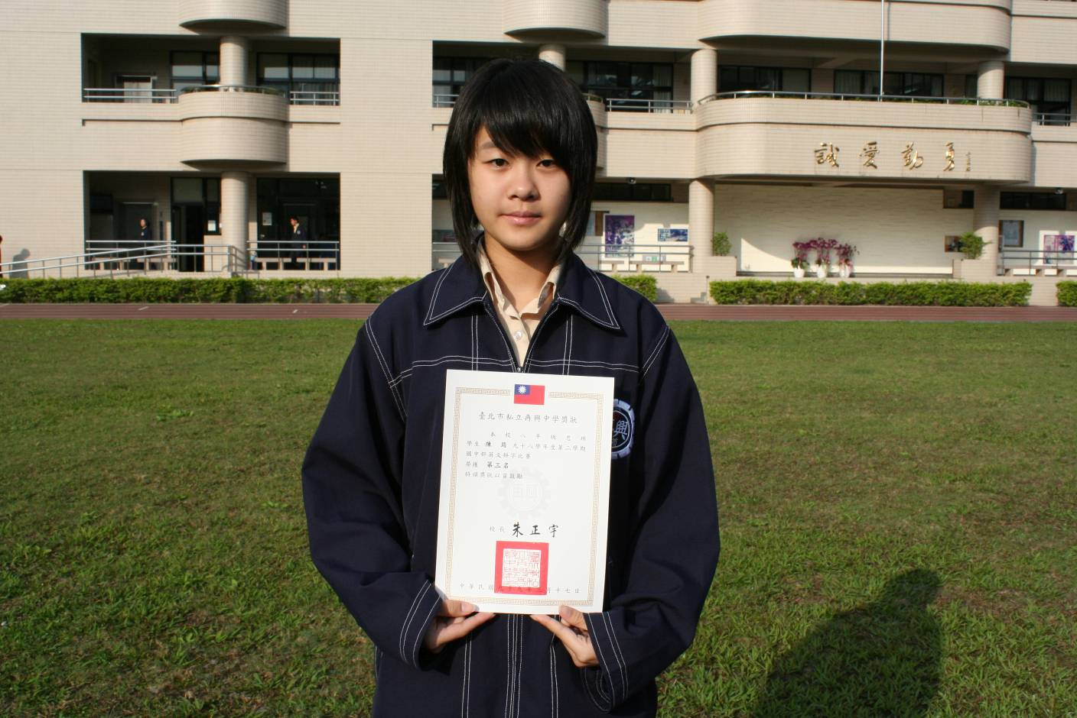
照片左起：陳 筠（八忠、第三名）
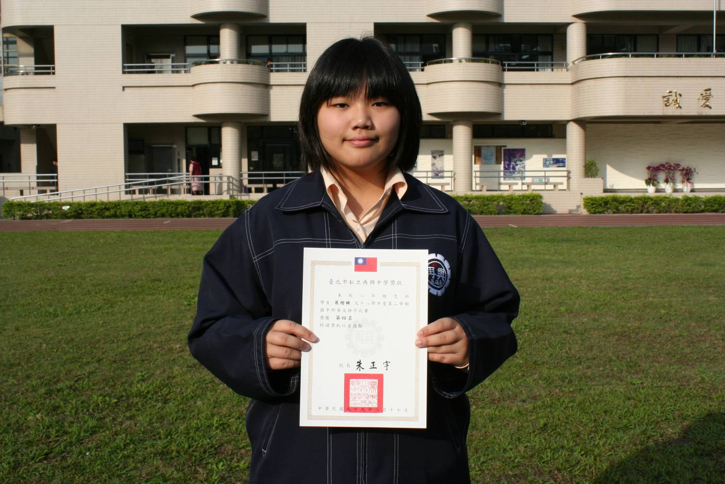
照片左起：展楷稀（八忠、第四名）

本校98學年度第2學期國中部英文拼字比賽優勝頒獎（99.03.19.）
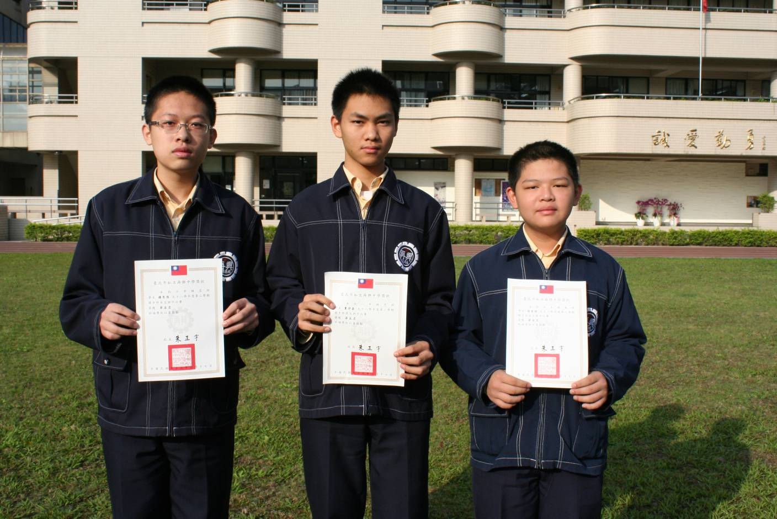
照片左起：樓恩愷（七忠、第五名）、黨得嘉（八忠、第五名）、張育瑄（七義、第五名）
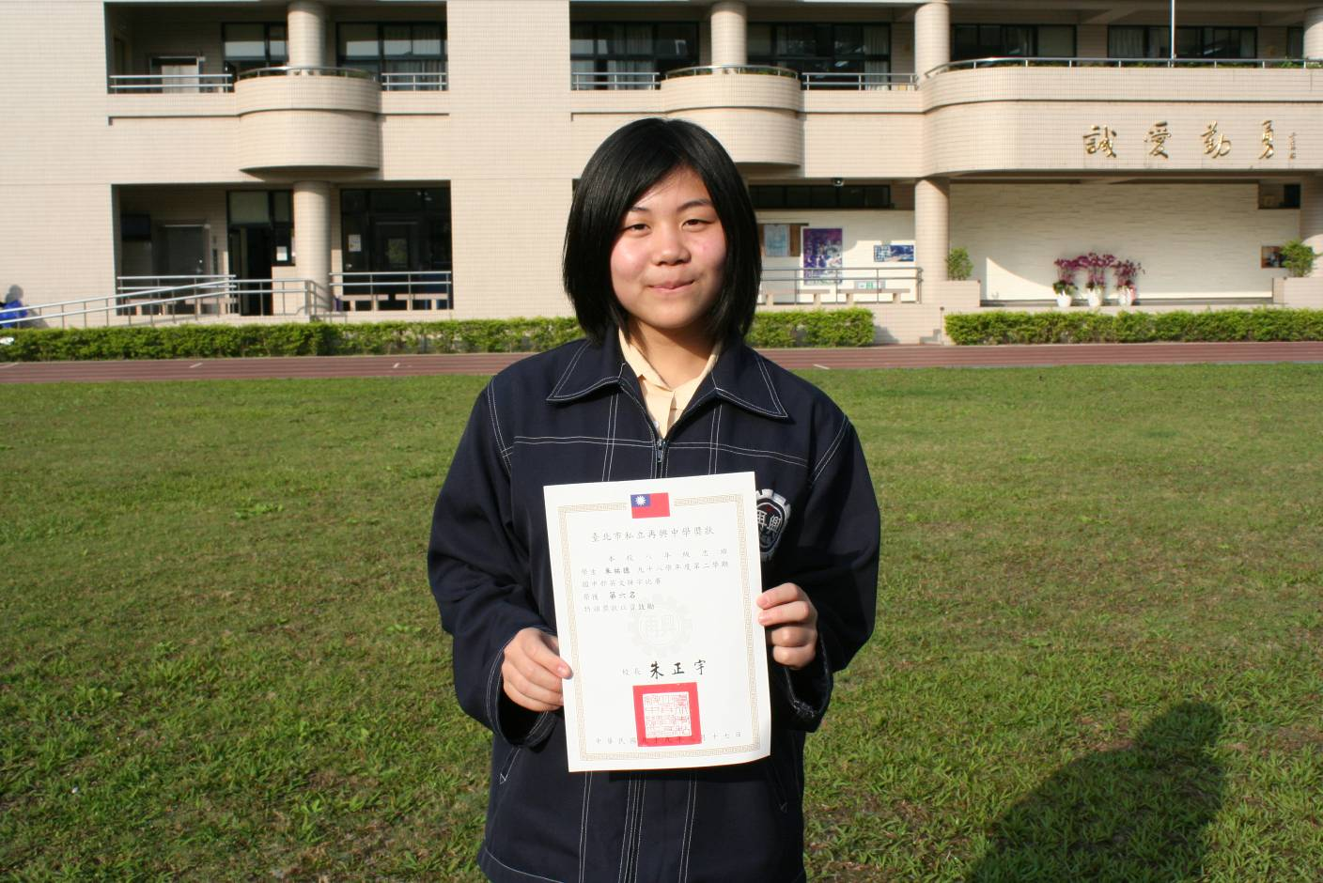
照片左起：朱祐德（八忠、第六名）

